Sammlung von verschiedensten Gegenständen
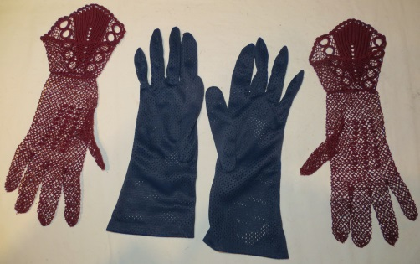
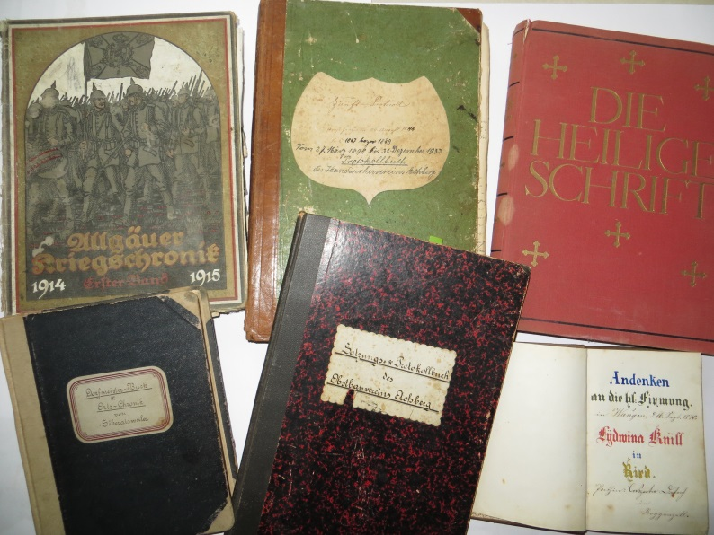
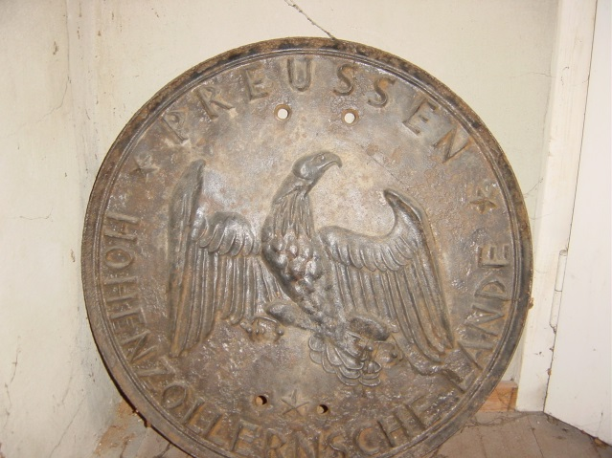
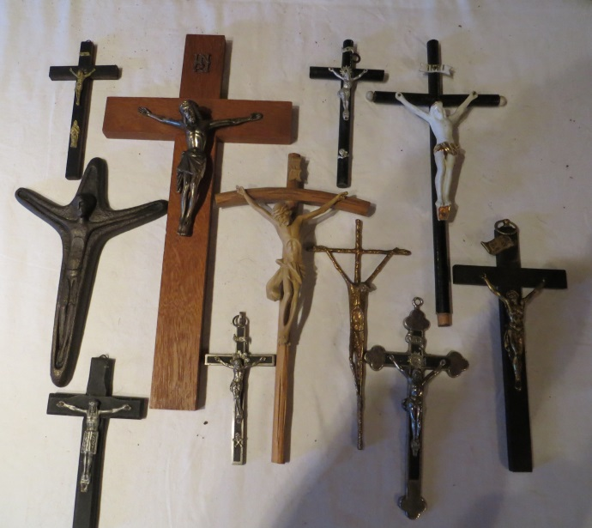
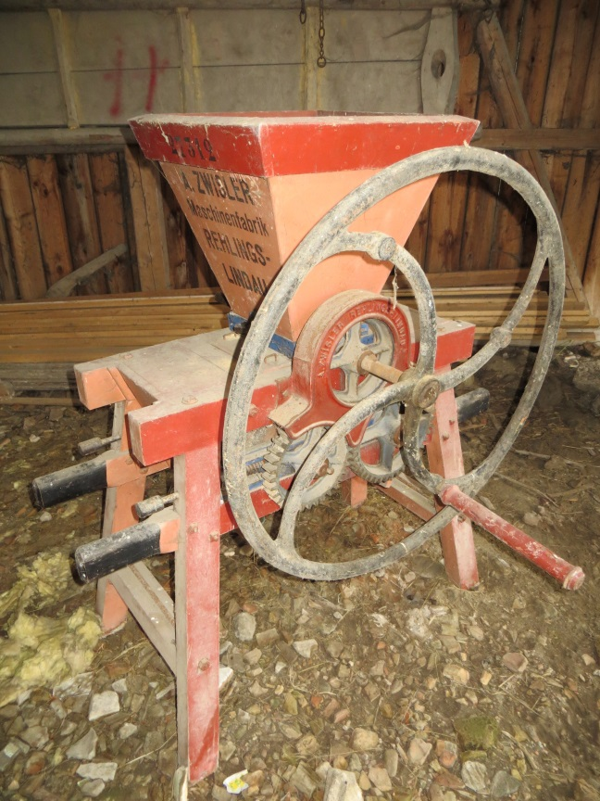
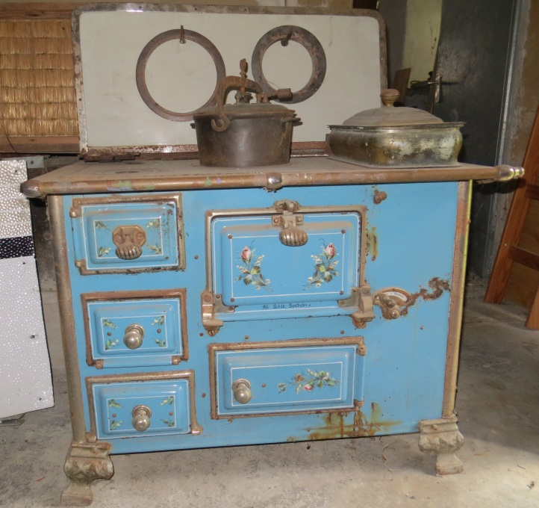
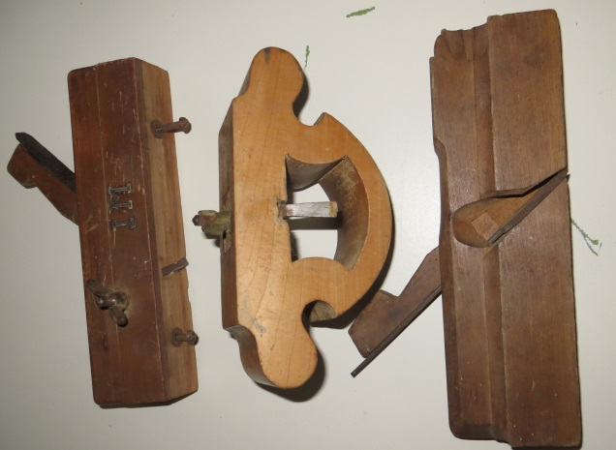
Die derzeitige Sammlung umfasst mehrere Bereiche des täglichen Lebens, wie Bekleidung, Handwerk, Haushalt, Landwirtschaft, Religion und Dokumentation. Sie ist im ganzen Anwesen verteilt und sollte an einem Ort gezeigt werden können.

